**Брез Михал Сымонов (Brez Michał)**

9 ноября 1790 г – крещение (НИАБ 136-13-894, лист 12, №82/1790-р (ориг)), (РГИА 823-2-18, лист 241,№31/1790-р (коп)).

**НИАБ 136-13-894:** Лист 12. **Метрическая запись №82/1790-р (ориг).**

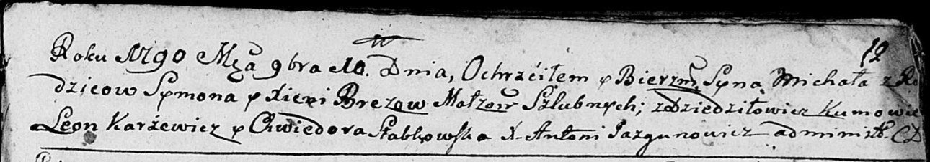

Дедиловичская Покровская церковь. 9 ноября 1790 года. Метрическая запись о крещении.

Brez Michał – сын родителей с деревни Дедиловичи.

Brez Symon – отец.

Brezowa Xienia – мать.

Karżewicz Leon - кум.

Słabkowska Chwiedora - кума.

Jazgunowicz Antoni – ксёндз.

**РГИА 823-2-18:** Лист 241. **Метрическая запись №31/1790-р (коп).**

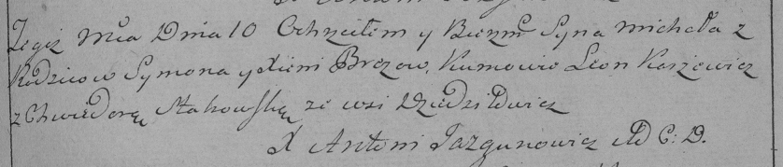

Дедиловичская Покровская церковь. 10 ноября 1790 года. Метрическая запись о крещении.

Brez Michał – сын родителей с деревни Дедиловичи.

Brez Symon – отец.

Brezowa Xienia – мать.

Karżewicz Leon– кум.

Stahowska Chwiedora- кума.

Jazgunowicz Antoni– ксёндз.